< 셀트리온 소개 >

셀트리온은 인류의 건강과 복지증진을 목적으로 인천 송도 신도시에 세워진 생명공학회사입니다. 세계적인 수준의 생명공학기술과 대규모 동물세포배양기술을 바탕으로 바이오의약품의 개발, 생산 및 판매를 통해 세계적인 생명공학회사로 발전해 나갈 것입니다.

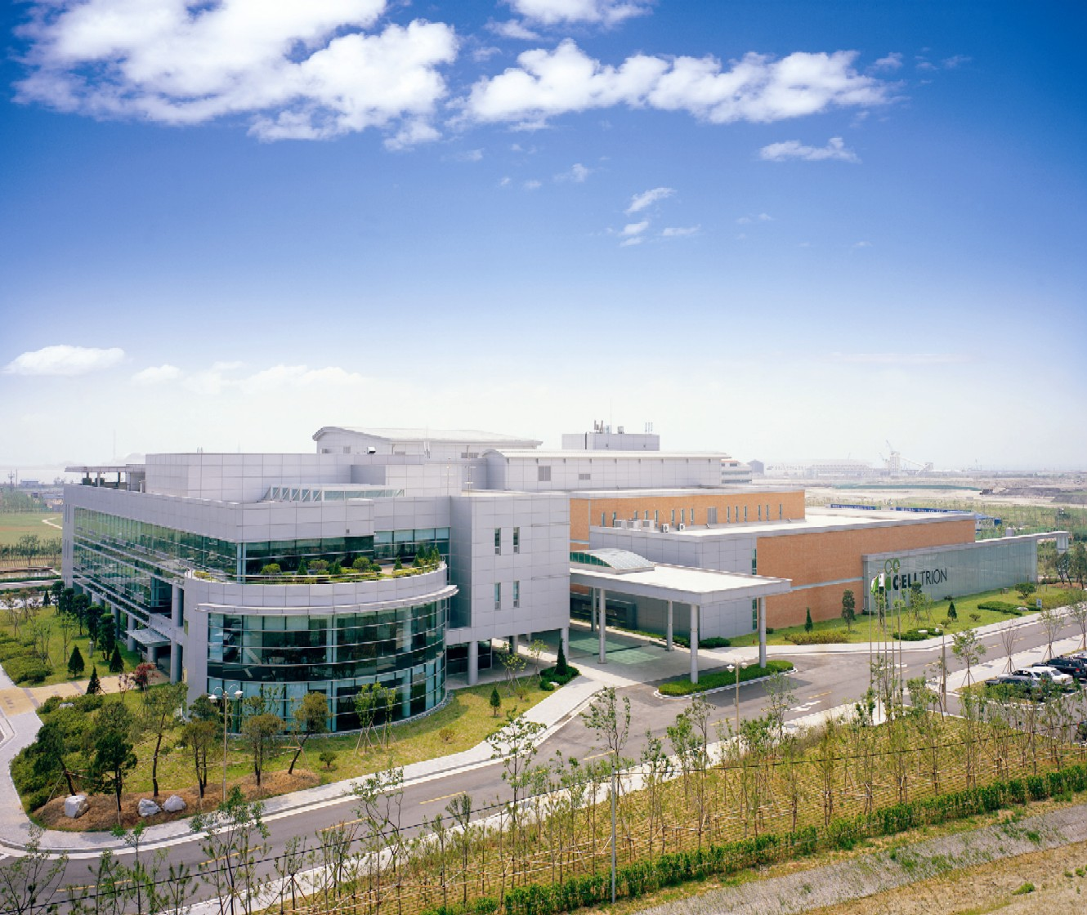
셀트리온은 2002년 회사 설립 이후 2,400억원을 투입하여 신약 개발을 위한 R&D 투자와 세계 시장에서 경쟁할 수 있는 cGMP 기준의 50,000L 최신 설비(state-of-the-art facility)를 완공하고, 미국의 다국적 제약사인 BMS(Bristol-Myers Squibb) 社와 바이오 신약에 대한 장기 공급 계약을 체결하였습니다. 또한 셀트리온은 세계적인 바이오테크로 성장하기 위하여 현재 미국, 유럽의 생명공학회사들과 치료용 단일군 항체(Monoclonal Antibody)를 이용한 대장암, 유방암 치료제 등의 신약 공동 개발을 진행 중에 있습니다. 이를 통해 셀트리온은 연구개발 및 생산 전문기업으로서의 전문성을 제공하는 동시에 자체 신약 제품을 확보할 예정입니다. 현재 셀트리온은 90,000L (15,000L x 6 Train)의 설비증설을 진행하고 있으며, 최종적으로 세계 1위의 바이오 의약품 생산 기업을 목표로 하고 있습니다.

셀트리온은 현재 글로벌 바이오테크 업계에서 대한민국뿐만이 아니라 아시아를 대표하는 바이오 기업으로서 성과를 이룩해 왔으며 앞으로도 이러한 책임과 역할을 다하기 위해 부단히 노력할 것입니다.

< Highlights >
자본금: 1,355억원 (2007년 9월 기준)
임직원: 230명 (2007년 9월 기준)
총면적: 57,689평
생산설비 규모: 50,000L (12,500L × 4 라인)
증설설비: 90,000L (15,000L × 6 라인),
2009년 완공 예정
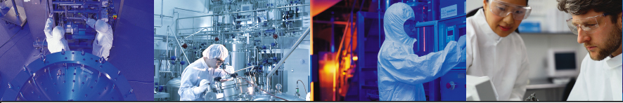
신약 개발: 대장암 치료제 (임상 1상)
유방암 치료제 (전임상)

<2007년 하반기 공채 계획>

❑ 모집분야
분 야 |  | 업무 내용 | 자격 요건
R&D | Cell line development | 효율적인 재조합 치료용 단백질 생산을 위한 expression system개발 및 생산세포주의 개발. | 세포생물학, 분자생물학, 생물공학 관련 석사학위 이상 소지자로서 신입 또는 경력
R&D | Cell Culture | 재조합 단백질의 고발현을 위한 효율적인 동물세포배양 공정개발, 배양배지의 연구, Scale-up 연구 | 생화학, 생물공학, 화학공학 관련 석사학위 이상 소지자로서 신입 또는 경력
R&D | 미생물배양 | 재조합 단백질의 고발현을 위한 효율적인 미생물 배양 공정개발, 배양배지의 연구, Scale-up 연구 | 생화학, 생물공학, 화학공학 관련 석사학위 이상 소지자로서 신입 또는 경력
R&D | Purification | 효율적인 치료용 단백질 정제공정의 개발, small scale process validation | 생화학, 생물공학, 화학공학 관련 석사학위 이상 소지자로서 신입 또는 경력
R&D | Analysis | 단백질 의약품 개발을 위한 분석법의 개발, qualification, validation | 생화학, 생물공학, 화학공학 관련 석사학위 이상 소지자로서 신입 또는 경력
R&D | R&D Planning | 프로젝트 및 documentation 관리 | 1. 생물학관련 석사학위 이상 소지자  2. 프로젝트 관리에 경험이 있는자.  2. 영어 능통자로서 신입 또는 경력
QC  (품질 관리) |  | 생산 중간 공정 산물에 대한 이화학 및 생화학 시험, cGMP 관련 품질 관리 일반 | 1. 화공, 화학, 생명공학, 약학 관련 전공자로서 신입 사원  2. 영어 능통자
QA  (품질 보증) |  | cGMP에 기반한 Quality System 개선 및 수행 결과 평가, Monitoring. | 1. 제약 관련 전공자(생명, 생물, 약학, 화공 등)로서 학사 학위 이상  2. QA 분야에서 5년 이상 경력자  3. 영어 능통자  4. MS Office 및 Project 능통자 우대  5. 통계에 대한 기본 지식 보유자 우대
경영 기획 |  | 기획 업무 제반 | 1. 경상 계열 또는 인문 사회 계열 전공자로서 신입 또는 경력 2년 미만  2. 영어 능통자 및 일어 능통자 우대

❑ 지원서 접수
⬥ 접수기간: 2007. 10. 16(화) ~ 2007. 10. 31(수)
⬥ 접수방법: Celltrion 입사지원서를 홈페이지(www.celltrion.com)에서 다운받아 E-mail로 접수
⬥ E-mail: recruit@celltrion.com
⬥ 문의: 032-850-5136 / recruit@celltrion.com
※ 기타 자세한 사항은 홈페이지를 참조해 주시기 바랍니다..

